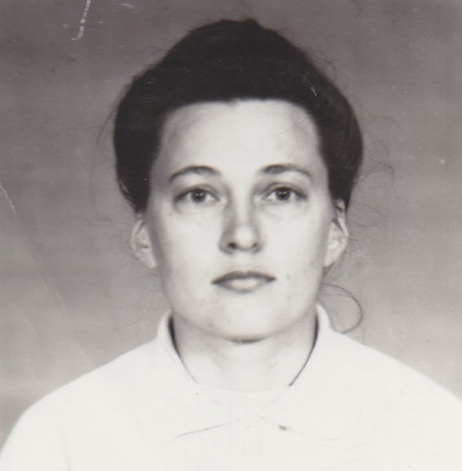
Гафиатуллина Рима Хамитовна родилась
13 декабря 1955 года в д.Манзарас Кукморского
района. Окончила Казанский государственный
медицинский институт (1980), по
специальности физиотерапия, организация
здравоохранения. Врач-интерн в детской республиканской
клинической больнице города Казани
(1980-81). Врач-педиатр Кукморской ЦРБ
(1981-82). Врач-педиатр участковый Кукморской
өентралҗной районной больницы (1982-87). Заведующая физиотерапевтическим отделением Кукморской ЦРБ (1987-91). С 1991 года заместитель главного врача Кукморской ЦРБ
по медицинскому обслуживанию населения. С 2000 года член Совета
Кукморского территориального отделения Республиканского общественного
движения «Татарстан-Новый век» - «Татарстан - Яңа гасыр». Заслуженный врач Республики Татарстан (2001).

